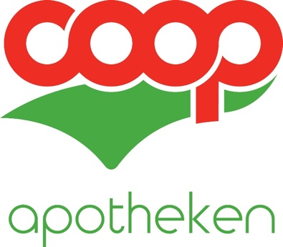

Bestelformulier desinfecterende handalcoholoplossing

Ondergetekende,
Verklaart op eer tot de doelgroep te behoren zijnde:
- Ziekenhuis met erkenningsnummer
- Artsenpraktijk / erkende gezondheidsbeoefenaar met erkenningsnummer
met RIZIV nummer (verplicht):
- Woon- en zorgcentra met erkenningsnummer:
- Arbeidsgeneeskundige dienst of hulpdienst:
met RIZIV nummer (verplicht):
- Onderneming in kader van de Codex welzijn op het werk:
met ondernemingsnummer (verplicht): BE

En wenst ………… (aantal) x 5 liter desinfecterende oplossing te bestellen bij COOP-Apotheken bij apotheek met nummer ……………………… (intern COOP apotheeknummer).
Adres:

Telefoonnummer:
Emailadres:
BTW-nummer:
Opgemaakt te ………………………………..…. op ……………………………………….. 2020.

Handtekening (voorafgegaan door eigenhandig geschreven naam + woorden ‘gelezen en goedgekeurd’)

Nieuwe klant
Geachte klant,

Mogen wij u vriendelijk vragen volgende gegevens in te vullen en ons zo snel mogelijk terug te bezorgen?
Gelieve dit terug te sturen naar debby@coopapotheken.be
Wij danken u bij voorbaat voor uw vlotte medewerking.

Leveradres

Bedrijfsnaam:
Adres:
Postcode: |  | Gemeente:
Telefoon:
E-mail:

Algemene facturatiegegevens

Bedrijfsnaam:
Rechtsvorm:
Activiteit:
Adres:
Postcode: |  | Gemeente:
Ondernemingsnr: | BE
Telefoon:
E-mail:

Contactpersoon
Directie:

Voornaam:
Naam:
Functie:
Tel:
E-mail:

Verantwoordelijke beroepsbeoefenaar in de gezondheidszorg:

Voornaam:
Naam:
Functie:
RIZIV-nr:
Tel:
E-mail:

Boekhouding

Voornaam:
Naam:
Functie:
Tel:
E-mail:

Ingevuld door:
Functie:

Handtekening: Datum:

De door u verstrekte gegevens worden alleen voor eigen gebruik aangewend en worden niet aan derden doorgegeven.

